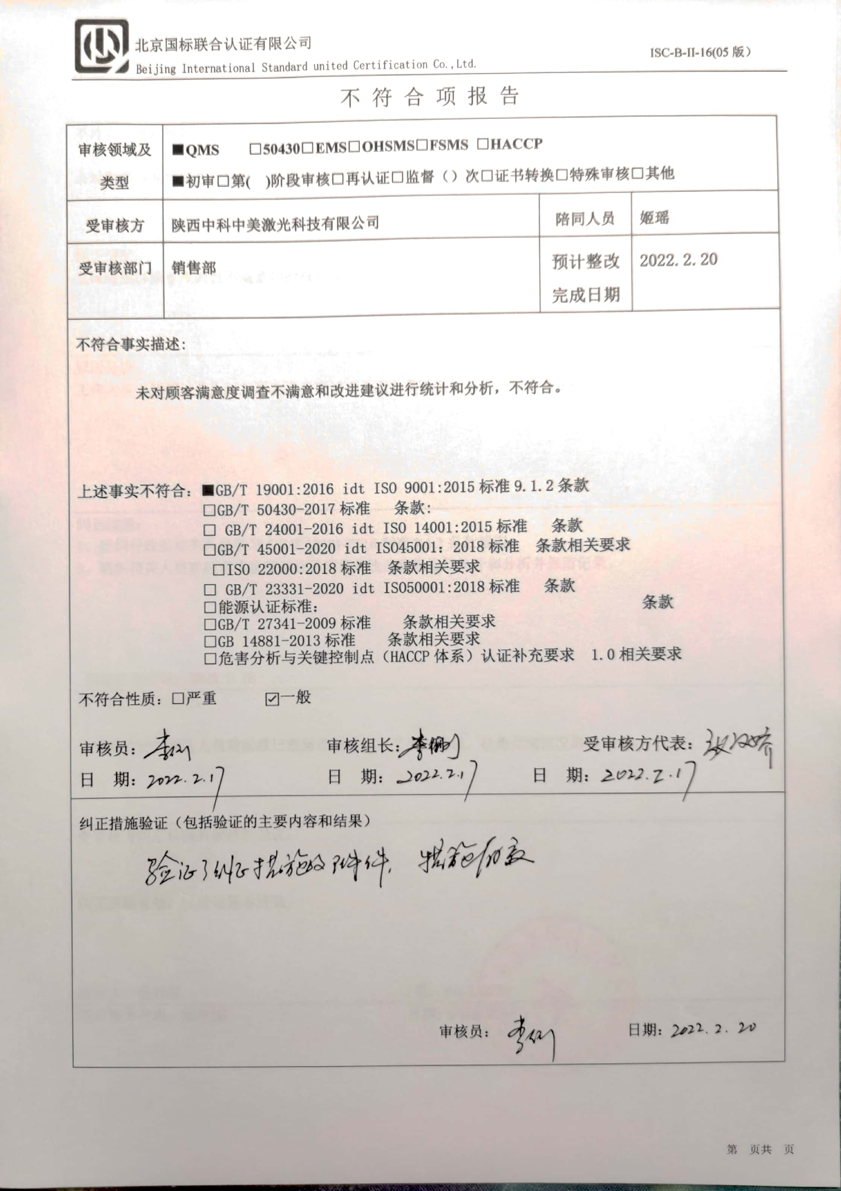不 符 合 项 报 告

|  |  |  |  |
| --- | --- | --- | --- |
| **审核领域及类型** | **■QMS** **□50430****□EMS****□OHSMS****□FSMS** **□HACCP**  **■初审□第( )阶段审核****□再认证****□监督（****）次□证书转换****□特殊审核□其他** | | |
| **受审核方** | **陕西中科中美激光科技有限公司** | **陪同人员** | **杨凯** |
| **受审核部门** | **销售部** | **预计整改完成日期** | **2022.2.20** |
| **不符合事实描述:**  **未对顾客满意度调查不满意和改进建议进行统计和分析，不符合。**  **上述事实不符合：****■GB/T 19001:2016 idt ISO 9001:2015标准9.1.2条款**  **□GB/T 50430-2017标准 条款:**  **□ GB/T 24001-2016 idt ISO 14001:2015标准 条款**  **□GB/T 45001-2020 idt ISO45001：2018标准 条款相关要求**  **□ISO 22000:2018标准 条款相关要求**  **□ GB/T 23331-2020 idt ISO50001:2018标准 条款**  **□能源认证标准： 条款**  **□GB/T 27341-2009标准 条款相关要求**  **□GB 14881-2013标准 条款相关要求**  **□危害分析与关键控制点（HACCP体系）认证补充要求 1.0相关要求**  **不符合性质：□严重　　　☑一般**  **审核员：** **审核组长：****李俐 受审核方代表：**  **日 期： 日 期： 日 期：** | | | |
| **纠正措施验证（包括验证的主要内容和结果）**  **审核员： 日期：** | | | |

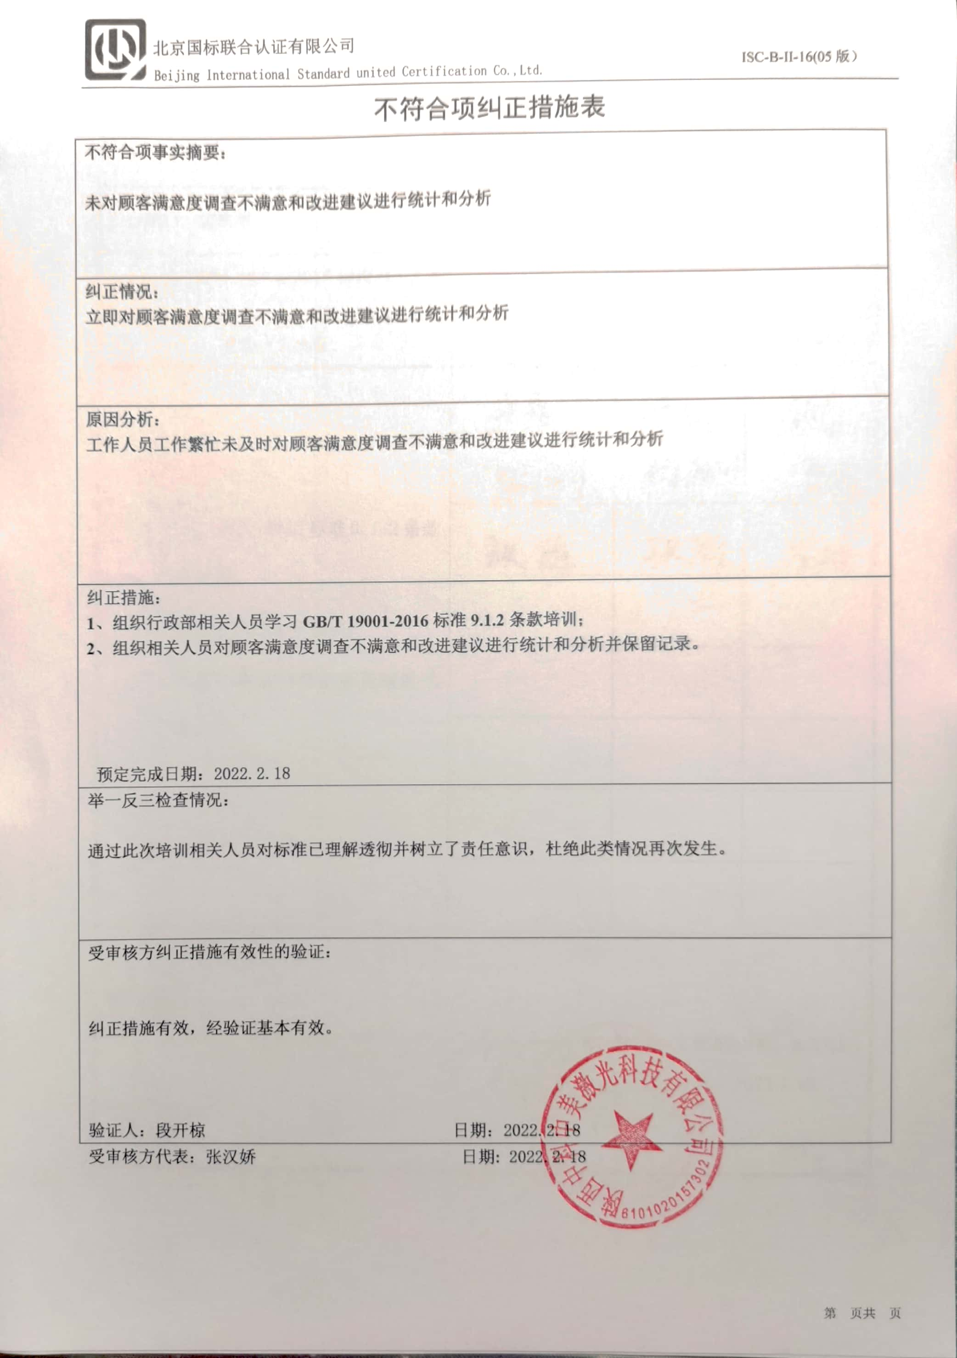不符合项纠正措施表

|  |
| --- |
| **不符合项事实摘要：**  **未对顾客满意度调查不满意和改进建议进行统计和分析** |
| **纠正情况：**  **立即对顾客满意度调查不满意和改进建议进行统计和分析** |
| **原因分析：**  **工作人员工作繁忙未及时对顾客满意度调查不满意和改进建议进行统计和分析** |
| **纠正措施：**  **1、组织行政部相关人员学习GB/T 19001-2016标准9.1.2条款培训；**  **2、组织相关人员对顾客满意度调查不满意和改进建议进行统计和分析并保留记录。**  **预定完成日期：2022.2.18** |
| **举一反三检查情况：**  **通过此次培训相关人员对标准已理解透彻并树立了责任意识，杜绝此类情况再次发生。** |
| **受审核方纠正措施有效性的验证：**  **纠正措施有效，经验证基本有效。**  **验证人：段开椋 日期：2022.2.18** |

**受审核方代表：张汉娇 日期: 2022.2.18**

